Ágazati alapvizsga  
Otthoni és kisvállalati hálózatok kialakítása feladat  
2022. május 19. – „B” feladat

Önt egy kisvállalat hálózatának tervezésével bízták meg. Az Ön feladata, hogy a megadott terv és elváráslista alapján szimulációs programmal elkészítse a kisvállalat hálózatát. Munkáját vizsga_sajat-nev néven mentse az Ön által használt szimulációs program alapértelmezett formátumában!

Hálózat topológiája

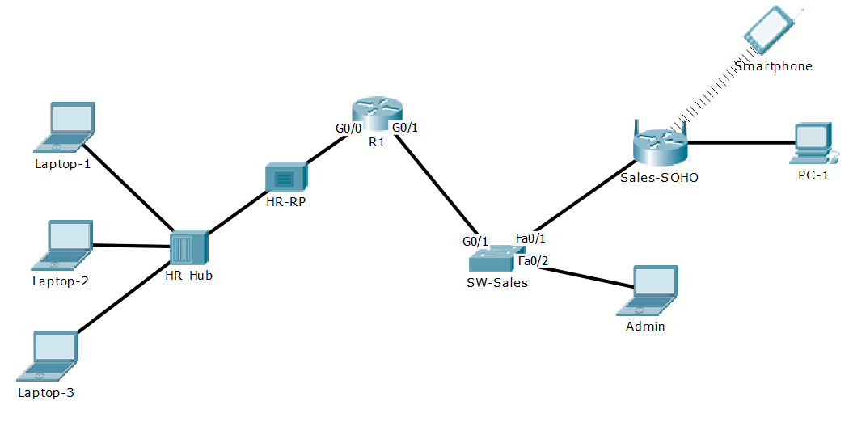

Hálózati címzés

|  |  |  |  |  |
| --- | --- | --- | --- | --- |
| **Eszköz** | **Interfész** | **IPv4 cím** | **Alhálózati maszk** | **Alapértelmezett átjáró** |
| R1 | G0/0 | 172.18.10.1 | 255.255.255.0 | - |
| G0/1 | 172.18.20.1 | 255.255.255.0 | - |
| SW-Sales | VLAN 1 | 172.18.20.99 | 255.255.255.0 | 172.18.20.1 |
| Laptop-1 | NIC | 172.18.10.10 | 255.255.255.0 | 172.18.10.1 |
| Laptop-2 | NIC | 172.18.10.11 | 255.255.255.0 | 172.18.10.1 |
| Laptop-3 | NIC | 172.18.10.12 | 255.255.255.0 | 172.18.10.1 |
| Admin | NIC | 172.18.20.10 | 255.255.255.0 | 172.18.20.1 |
| Sales-Soho | Internet | 172.18.20.100 | 255.255.255.0 | 172.18.20.1 |
| LAN | 192.168.88.1 | 255.255.255.0 | - |
| Smartphone | WNIC | DHCP révén | | 192.168.88.1 |
| PC-1 | NIC | DHCP révén | | 192.168.88.1 |

Beállítások

1. A szimulációs programban válassza ki a feladat megoldásához szükséges eszközöket a következő információk alapján:
   1. A forgalomirányító rendelkezzen minimum két Ethernet interfésszel, amelyek 1000 Mb/s sebességűek!
   2. A kapcsoló minimum 24 portos legyen és rendelkezzen két Ethernet interfésszel, amelyek legalább 1000 Mb/s sebességűek!
   3. A SOHO hálózat vezeték nélküli hálózatát egy vezeték nélküli forgalomirányító (SOHO forgalomirányító) biztosítsa!
2. A kiválasztott eszközöket kösse össze a topológiai ábrának megfelelően! Az SW-Sales kapcsoló, valamint az R1 forgalomirányító esetén ügyeljen a megadott portok felhasználására!
3. A hálózati eszközökön (kapcsolók, forgalomirányítók, végpontok) a konfigurációban megjelenő eszköznév a topológiai ábrának megfelelő név legyen!
4. Konfigurálja az R1 forgalomirányítót a következő információk alapján:
   1. Állítsa be a forgalomirányítón az **R1** eszköznevet!
   2. Állítsa be az IP-konfigurációt a táblázat alapján!
   3. Állítsa be a konzol vonalat védő jelszót, amely **CoffeeC456** legyen!
   4. Állítsa be a privilegizált módot védő jelszót, amely **CoffeeP456** legyen!
   5. Állítsa be az **business.net** tartománynevet az SSH kapcsolathoz és ehhez kapcsolódóan legalább 1024 bit hosszúságú RSA-kulcspárt is!
   6. Állítsa be az SSH kapcsolat felhasználói hitelesítéséhez az **Admin** felhasználót és az **Titkos11+** jelszót!
   7. Engedélyezze az SSH elérést az összes VTY vonalra a routeren!
5. Konfigurálja az SW-Sales kapcsolót a következő információk alapján:
   1. Állítsa be az SW-Sales kapcsolón az **SW-Sales** eszköznevet!
   2. Állítsa be az IP-konfigurációt a táblázat alapján!
   3. Állítsa be a konzol vonalat védő jelszót, amely **CoffeeC123** legyen!
   4. Állítsa be a privilegizált módot védő jelszót, amely **CoffeeP123** legyen!
   5. Állítson be távoli – telnet protokollon keresztüli elérést. A távoli eléréshez használt jelszó: **CoffeeT123** legyen!
   6. A fel nem használt portokat kapcsolja ki a kapcsolón.
6. Állítsa be az ADMIN laptop és a Laptop-1, Laptop-2, Laptop-3 számára az IP-konfigurációt a táblázat alapján!
7. Az Sales-SOHO vezeték nélküli forgalomirányítónak állítsa be a 172.18.20.100-as külső IP-címet!
8. Az Sales-SOHO vezeték nélküli forgalomirányítónak állítsa be a belső hálózaton a 192.168.88.1 IP-címet!
9. Az Sales-SOHO vezeték nélküli forgalomirányító a Soho hálózatban DHCP szerver funkciókat lát el, ezért állítsa be úgy a DHCP szolgáltatást, hogy a 192.168.88.25-ös IP-címtől osszon 30 darab IP-címet a forgalomirányító!
10. Az Sales-SOHO vezeték nélküli forgalomirányítón vezeték nélküli hozzáférést is biztosítanak. Állítsa be a vezeték nélküli hálózatot a következőképpen:
    1. Az SSID **Sales-WIFI** legyen!
    2. A hitelesítés WPA2/PSK, a titkosítás AES segítségével történjen!
    3. A kulcs **Asda111+** legyen!
11. Oldja meg, hogy a Smartphone végpont képes legyen az vezeték nélküli forgalomirányító által biztosított vezeték nélküli hálózathoz csatlakozni!
12. Oldja meg, hogy az PC-1 végpont kapjon IP címet az Sales-SOHO vezeték nélküli forgalomirányítól.
13. Tesztelje a hálózatot:
    1. A végpontok kommunikálnak-e az R1 forgalomirányítóval?
    2. A két hálózat eléri-e egymást?
    3. A SOHO hálózat eléri-e a két LAN hálózatot?
    4. Az Admin laptopról elérhető-e az R1 forgalomirányító SSH kapcsolat révén?